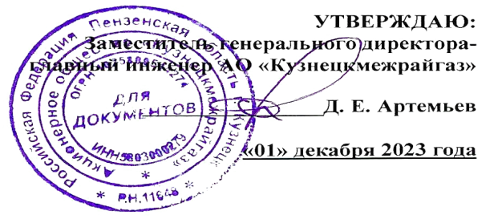
ГРАФИК

технического обслуживания внутриквартирного газового оборудования
в многоквартирных домах Сосновоборского района
на I квартал 2024 год

№ п/п | Адрес многоквартирного жилого дома | I квартал 2024 год
 |  | январь | февраль | март
1 | 2 | 3 | 4 | 5
1 | село Индерка, улица Сосновая, дом №1
2 | село Индерка, улица Сосновая, дом №2
3 | поселок Сосновоборск, улица Кададинская, дом №1
4 | поселок Сосновоборск, улица Кададинская, дом №10
5 | поселок Сосновоборск, улица Кададинская, дом №11
6 | поселок Сосновоборск, улица Кададинская, дом №12
7 | поселок Сосновоборск, улица Кададинская, дом №13
8 | поселок Сосновоборск, улица Кададинская, дом №14
9 | поселок Сосновоборск, улица Кададинская, дом №15
10 | поселок Сосновоборск, улица Кададинская, дом №16
11 | поселок Сосновоборск, улица Кададинская, дом №17
12 | поселок Сосновоборск, улица Кададинская, дом №18
13 | поселок Сосновоборск, улица Кададинская, дом №19
14 | поселок Сосновоборск, улица Кададинская, дом №1а
15 | поселок Сосновоборск, улица Кададинская, дом №2
16 | поселок Сосновоборск, улица Кададинская, дом №20
17 | поселок Сосновоборск, улица Кададинская, дом №21
18 | поселок Сосновоборск, улица Кададинская, дом №22
19 | поселок Сосновоборск, улица Кададинская, дом №23
20 | поселок Сосновоборск, улица Кададинская, дом №24
21 | поселок Сосновоборск, улица Кададинская, дом №25
22 | поселок Сосновоборск, улица Кададинская, дом №26
23 | поселок Сосновоборск, улица Кададинская, дом №27
24 | поселок Сосновоборск, улица Кададинская, дом №27а
25 | поселок Сосновоборск, улица Кададинская, дом №28
26 | поселок Сосновоборск, улица Кададинская, дом №29
27 | поселок Сосновоборск, улица Кададинская, дом №3
28 | поселок Сосновоборск, улица Кададинская, дом №30
29 | поселок Сосновоборск, улица Кададинская, дом №31
30 | поселок Сосновоборск, улица Кададинская, дом №31а

Составил: начальник ГУ Сосновоборск __________ И.В. Иванов

